


Rapport du projet :
Manipulations de cartes de visite et d'évènements d'agenda
Projet réalisé par :
Saber ABDERRAHMANE
Projet encadré par :
M. Jean-Luc Bourdon

Unité d’enseignement :
L3-I-S5 Mineure UE Python

Présentation du projet

Ce projet est réalisé dans le cadre de l’UE Python du Semestre 5 de la L3 Informatique.
Pour ce projet, on doit réaliser une application desktop en python permettant de manipuler des cartes de visites et des évènements d’agenda à l’aide de fichiers « vcf » qui représentent les cartes de visites et de fichiers « ics » qui représentent les agenda. Dans l’application, il sera permis la sélection de carte de visites ou bien d’agenda à partir d’une arborescence parcourue entièrement, aussi la modification, l’enregistrement des modifications sur le fichier et la génération d’une de page HTML valide contenant un fragment de microformats de calendrier et de contact ainsi que la conversion des en fichiers vcf.

L’application qui s’intitulera « V&C Solution » pourra être utilisé en mode console et en mode graphique et assura tous les fonctionnalité demandé dans le cahier de charge.

Conception et réalisation du projet :

Étude de l’existant :
Dans cette partie on va analyser en grande lignes le marche des applications desktop/web puis faire une analyse de quelques applications déjà existantes et en sortir avec une conclusion définissant précieusement les besoins non exploité de notre cahier de charge.

Microsoft office Outlook 2007

Microsoft possédé un outil qui permet de créer, visualiser et modifier les cartes de visites et les calendrier mais ne permet pas de les convertir en HTML/CSV .
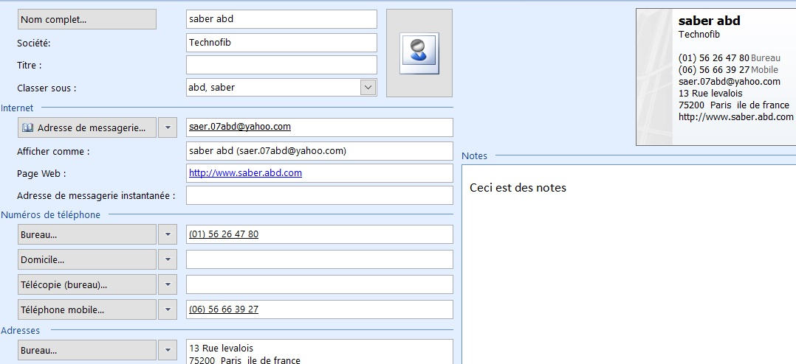Figure 1: Capture d'écran d'une création d'une vcard via Microsoft office Outlook 2007

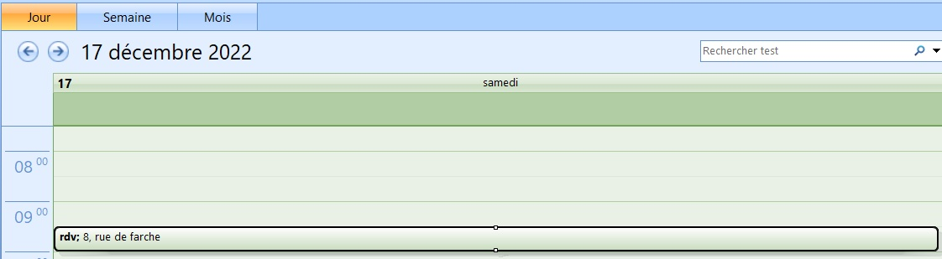Figure 2: Capture d'écran d'une visualisation d’un calendrier via Microsoft office Outlook 2007

Diagramme de cas d’utilisations :
On a utilisé le diagramme de cas d’utilisation dans notre cas afin de modélisent le comportement de notre système et pouvoir capturer les exigences du système.

Dans le cas du mode console :
ce diagramme décrit les fonctions générales et la portée de notre système intitulé ‘V&C Solution’ en mode console.

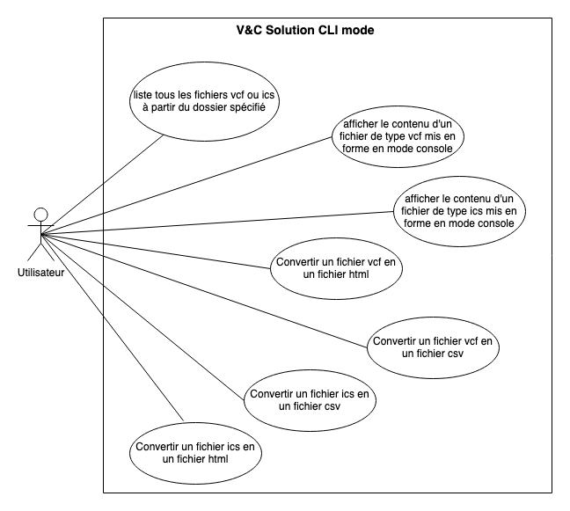Figure 3 : diagramme de cas d’utilisation du mode console

Dans le cas du mode graphique :
ce diagramme décrit les fonctions générales de notre système en mode graphique.
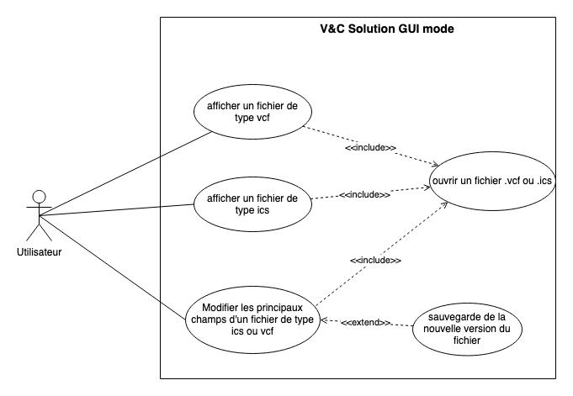Figure 4: diagramme de cas d’utilisation du mode graphique

Diagramme de paquet :
Un diagramme de paquet est un diagramme qui représente les différents modules ou packages de notre système logiciel et leurs relations.
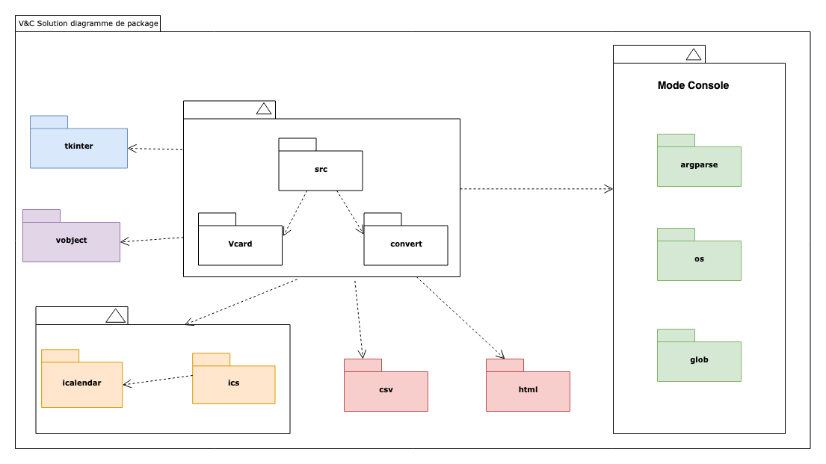Figure 5: diagramme de paquet

Implémentation du projet :

Manipulation et conversion des fichiers vcf :
On a commencer d’abord par listé les champs les plus important qu’on peut trouvé dans un fichier vcf comme le nom, l’email, les numéros de téléphones…
Par la suite on a décider de stocker les champs et leur données dans une collection de type dictionnaire ordonné.
On initialise tous les champs du dictionnaire a « None » puis a l’aide de la librairie « vobject » on va extraire les données du fichiers vcf et les mettre dans notre dictionnaire dans le champs adéquat.
Pour les champs possédants plusieurs types comme les numéros de téléphones ils sont stockés dans une listes d’abord puis on les insère dans notre dictionnaire.

- Convertir en fragment HTML :
On a débuter par écrire des fonctions qui extraient chaque chaque champs cas par cas et retourne la donnée qui contient s’il existe ou retourne une listes de tous les données du champs dans le cas ou il en existes plusieurs par exemples pour les numéros de téléphones et les e-mails, puis on insère le tout dans les fragments HTML adéquat, on crée notre fichier html et on le remplit.
- Convertir en fichiers csv :
Cela revient a ouvrir un fichier csv à l’aide du module « csv » de python puis remplir la première ligne avec la listes des champs les plus importants et leur données dans les lignes qui suivent.

Manipulation et conversion des fichiers ics :

- Convertir en fragment HTML :
On a d’abord parser le fichier ics en utilisant le module « ics » puis on a insérer les champs extrait dans un tableau HTML afin de facilité la lecture et la mise en page de notre fichier, on a ajouté également du style.

- Convertir en fichiers csv :
Cela revient a ouvrir un fichier csv à l’aide du module « csv » de python puis remplir la première ligne avec la listes des champs les plus importants et leur données dans les lignes qui suivent.

Maquettes de l’interface graphique :
Les maquettes sont des représentations graphiques qui permettent d'illustrer visuellement notre interface graphique . En d'autres termes, les mockups sont des images modifiables qui offrent la possibilité de créer des mises en situation très proches du résultat final.

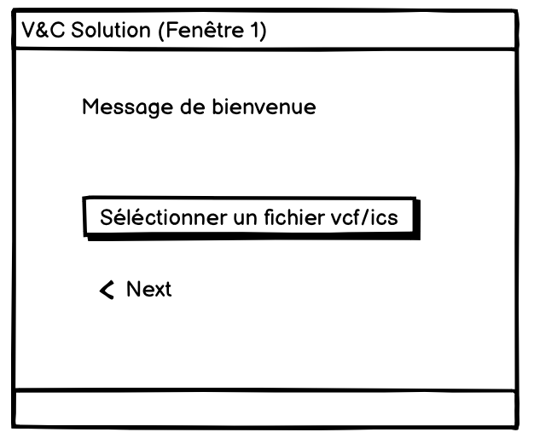Figure 6: fenêtre 1 de notre interface graphique
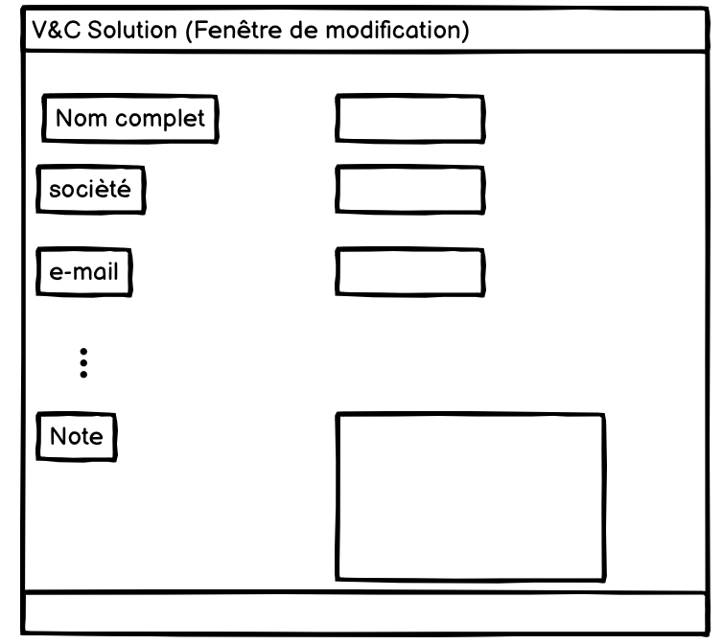Figure 9: fenêtre de modification de notre interface graphique
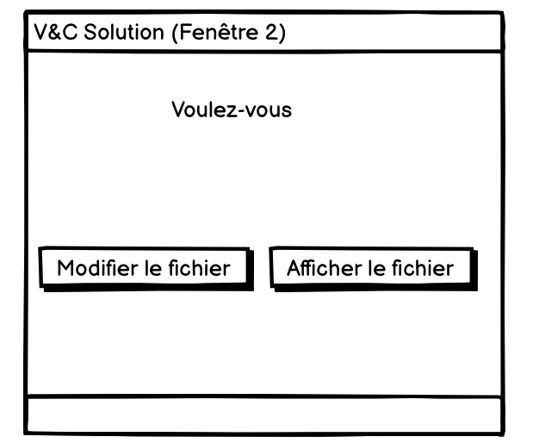Figure 7: fenêtre 2 de notre interface graphique
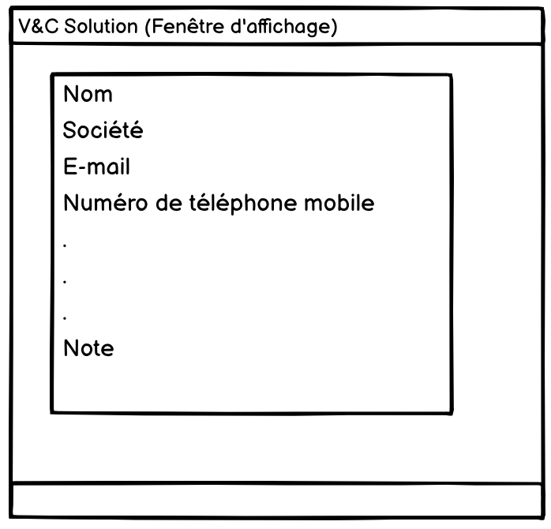Figure 8: fenêtre d'affichage de notre interface graphique

Diagramme de Gantt
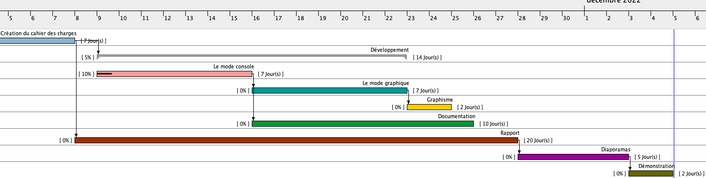Figure 10: diagramme de Gantt de la réalisation du projet

Les différents niveaux de couleurs représentent les différentes tâches du projet, la ligne noire en gras à l’intérieur de chaque tâche indique l’avancement de la tâche.

Conclusion et perspectives :
Dans cette section, nous résumons la réalisation du projet et nous présentons également les extensions et améliorations à apportées du projet.

Résumé du travail réalisé :
En résumer ce projet consiste à pouvoir parser des fichiers vcf et ics et les manipuler en les affichant dans le mode console comme dans le mode graphique, pouvoir les modifier dans le mode console et les convertir en HTML, CSV dans le mode console.

Améliorations à apporter au projet :
- Gérer les événements d’agenda en mode graphiques.
- Sauvegarder et modifier les fichiers en binaire pour plus de sécurité.
- Interface graphique avec un meilleur design.
- Inclure plus de champs dans le cas d’un fichier vcf.
- La possibilité de gérer plusieurs fichiers a la fois.

